¡EL CALENDARIO DE ADVIENTO DE BIRCHBOX
YA ESTÁ AQUÍ!
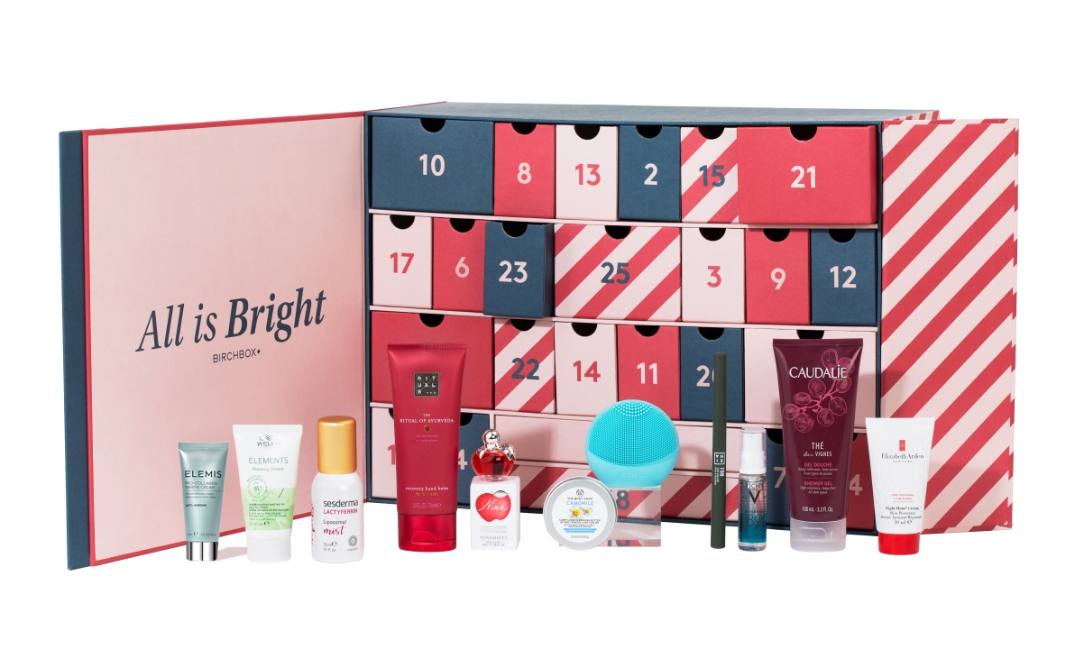
- Empieza la cuenta atrás más esperada

- A la venta desde el 23 de septiembre, tendrá en su interior marcas tan deseadas como Foreo, Erborian, Elizabeth Arden, Rituals, Sesderma, Elemis y Caudalie, entre otras

Tic, tac, tic, tac… Empieza la cuenta atrás para la Navidad y con ella, la llegada de uno de los objetos más codiciados de estas fechas junto con el turrón de chocolate: ¡El calendario de Adviento de Birchbox ya está aquí! Y llega cargado de sorpresas para amenizar, un año más, la larga espera para las fiestas y la llegada de Santa con irresistibles novedades beauty.

Tras agotarse en menos de 2 semanas las pasadas navidades, la edición de este año promete superar a su predecesora. Su packaging 100% reciclable (retirando los imanes en su interior) hará que no puedas esperar a descubrir cada día un nuevo producto de cuidado facial, corporal o capilar, así como accesorios y fragancias para tu puesta a punto para las fiestas. Los productos en su interior son uno de los secretos mejor guardados por Birchbox cada año pero aquí viene un adelanto: Foreo, Erborian, Elizabeth Arden, Rituals, Sesderma, Elemis y Caudalie, son algunas de las marcas protagonistas junto a otras (muy top) por desvelar.

Estará disponible a partir del 23 de septiembre hasta fin de existencias en www.birchbox.es y su precio es de 69 € para suscriptoras o 105 € para no suscriptoras. ¡Valorado en más de 300 €!

¡Hazte con él antes de que se agote!

Acerca de Birchbox

Fundada en 2010, Birchbox es una empresa líder en ecommerce de belleza. Birchbox redefine el proceso de compra ofreciendo a las consumidoras una forma personalizada de descubrir, comprar y aprender sobre los mejores productos de belleza. Sus usuarias pueden probar nuevos productos cada mes y tener acceso a contenidos editoriales elaborados por expertos que les ayudarán a sacarles el máximo partido. Actualmente la marca se dirige a una consumidora denominada como “Beauty Casual” -consumidora ocasional de belleza-, que no es experta en cosmética pero desea y busca una forma sencilla y personalizada de explorar, comprar y utilizar los productos.

Adicionalmente, a través de la tienda online de Birchbox, las clientas pueden adquirir una selección de productos en tamaño completo -full size- de más de 200 grandes marcas como Rituals, L'Occitane, Isdin, Bioderma, Foreo.

Birchbox, con sede en Nueva York, opera en cuatro países y cuenta con más de 2,5 millones de clientes en todo el mundo. La compañía, fundada y dirigida por mujeres, trabaja cada día para convertirse en un referente en su sector y con un especial compromiso con la sostenibilidad y equidad racial.

Para saber más sobre Birchbox, visita www.birchbox.es, nuestro blog o nuestras redes sociales:



CONTACTO DE PRENSA

Birchbox
Sonsoles Carrillo
Relaciones Públicas y Comunicación
Teléfono: 935 328 151
Email: Sonsoles.carrillo@birchbox.com

CONTACTO DE AGENCIA
Actitud Comunicación
María Contenente
Teléfono: 91 302 28 60
Email: birchbox@actitud.es

